Как платить НДФЛ с 2024 года
Обращаем внимание на Федеральный закон от 27.11.2023 N 539-ФЗ.

 | ИЗ ДОКУМЕНТА ВЫ УЗНАЕТЕ  С 1 января 2024 г. налоговые агенты обязаны представлять уведомления 2 раза в месяц:  - по НДФЛ, исчисленному и удержанному с 1-го по 22-е число текущего месяца, – не позднее 25-го числа этого же месяца. Налог нужно заплатить не позднее 28-го числа;  - по налогу, который исчислили и удержали с 23-го числа по последнее число текущего месяца, уведомление нужно подать не позднее 3-го числа следующего месяца. Срок уплаты налога – не позднее 5-го числа.  Для НДФЛ, исчисленного и удержанного с 23 по 31 декабря, изменений нет. По этим суммам нужно подать уведомление, а также перечислить их не позднее последнего рабочего дня календарного года.
 | КАК НАЙТИ ДОКУМЕНТ В КОНСУЛЬТАНТПЛЮС  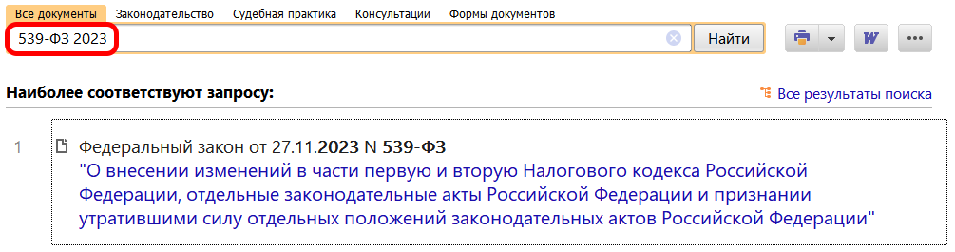
 | ДОПОЛНИТЕЛЬНАЯ ИНФОРМАЦИЯ  На что ещё обратить внимание бухгалтеру в конце года подскажет Обзор: "Что важного ждет бухгалтера в IV квартале 2023 года" (КонсультантПлюс, 2023).
 | 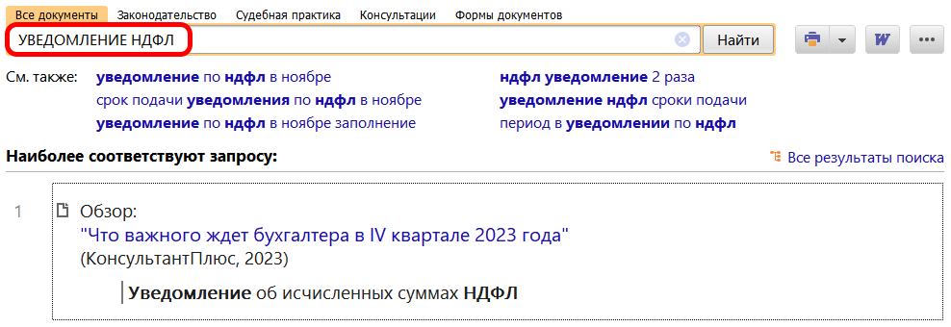
1

